1. Kdo zdraví první? Vybarvi.
mladší staršího | odcházející zůstávajícího | žák učitele
pacient lékaře | starší mladšího | nadřízený podřízeného
chlapec děvče | lékař pacienta | děvče chlapce
podřízený nadřízeného | mladík slečnu | zůstávající odcházejícího
učitel žáka | dospělý dítě | dítě dospělého
muž ženu | žena muže | slečna mladíka
2. Doplň křížovku. Jak zdravíme?
 Kolem oběda: Dobré…  Kamaráda nebo příbuzného.
↑ Příbuzného, kamaráda nebo známého  Kolem 17. hodiny: Dobrý…
 Kamaráda.  V době večeře: Dobrý…
 V době mezi ránem a polednem.  Před spaním.
 U snídaně: Dobré…  Í

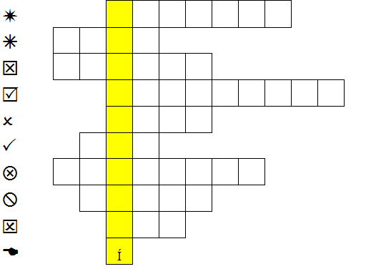
TAJENKA: Základním pravidlem etikety je slušné __________________________

3. Víš jak se zdraví vodáci? (nápověda: známým pozdravem na čtyři písmena)
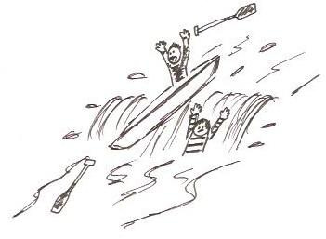
_____________________________________
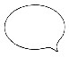

4. Zdravíme i při telefonování. Nehodící se škrtni.
Dobrý den, tady Tereza Nováková, mohu mluvit s Karolínou? | No, zavolejte mi Vaška.
Zdravím matko, máte tam někde Lukáše? | Ahoj teto, tady Míša, můžu mluvit s Klárkou?
Haló, je Marek na příjmu? | Zdarec, potřebuju splknout s Lojzanem. Je doma?
5. Podtrhni situace, kdy se jedná o pozdrav.
Když vešel učitel do třídy, žáci se postavili. Salutovali veliteli.
Jakmile zazněly první tóny státní hymny, občané povstali. Nestůjte mi tady.
Učili se kotoul ze stoje spatného. Adélka zamávala.
Potlesk na koncertu. Narovnej se.
6. Otestuj své znalosti.
UČITELE ZDRAVÍME KDYŽ SLYŠÍME STÁTNÍ HYMNU
a) pouze v budově školy a) reagujeme povstáním
b) v budově školy i mimo ni b) reagujeme potleskem
c) jen, když nás učí c) nereagujeme
ŘEŠENÍ PRO UČITELE
1. Kdo zdraví první? Vybarvi.
mladší staršího | odcházející zůstávajícího | žák učitele
pacient lékaře | starší mladšího | nadřízený podřízeného
chlapec děvče | lékař pacienta | děvče chlapce
podřízený nadřízeného | mladík slečnu | zůstávající odcházejícího
učitel žáka | dospělý dítě | dítě dospělého
muž ženu | žena muže | slečna mladíka
2. Doplň křížovku. Jak zdravíme?

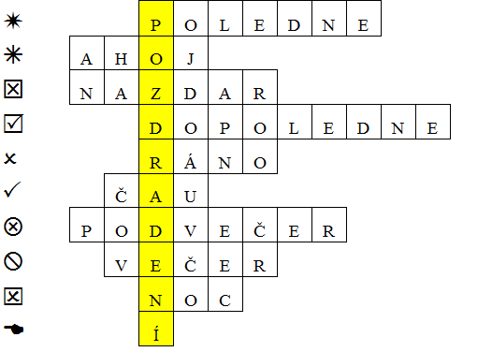

3. Víš jak se zdraví vodáci? (nápověda: známým pozdravem na čtyři písmena)
Ahoj

4. Zdravíme i při telefonování. Nehodící se škrtni.
Dobrý den, tady Tereza Nováková, mohu mluvit s Karolínou? | No, zavolejte mi Vaška.
Zdravím matko, máte tam někde Lukáše? | Ahoj teto, tady Míša, můžu mluvit s Klárkou?
Haló, je Marek na příjmu? | Zdarec, potřebuju splknout s Lojzanem. Je doma?
5. Podtrhni situace, kdy se jedná o pozdrav.
Když vešel učitel do třídy, žáci se postavili. Salutovali veliteli.
Jakmile zazněly první tóny státní hymny, občané povstali. Nestůjte mi tady.
Učili se kotoul ze stoje spatného. Adélka zamávala.
Tleskali na koncertu Narovnej se.
6. Otestuj své znalosti. Zakroužkuj správnou odpověď.
UČITELE ZDRAVÍME KDYŽ SLYŠÍME STÁTNÍ HYMNU
a) pouze v budově školy a) reagujeme povstáním
b) v budově školy i mimo ni b) reagujeme potleskem
c) jen, když nás učí c) nereagujeme

